HarvesTam - edu
(SAD) Software Architecture Document
Versión 1.2

Identificación de Documento

Identificación
Proyecto | HarvesTam - Edu
Versión | 1.2

Documento mantenido por | Antonia Lizana y Marcelo Valladares
Fecha de última revisión | 15-09-2026
Fecha de próxima revisión | 20-09-2026

Documento aprobado por | Antonia Lizana
Fecha de última aprobación | 25/09/2026

Historia de Revisiones

Fecha | Versión | Descripción | Autor
15-09-2026 | v1.0 | Elaboración inicial | Antonia Lizana
24-09-2026 | v1.1 | Modificación necesaria por nuevos requerimientos | Antonia Lizana
25/06/2026 | v1.2 | Modificación de diagramas | Marcelo Valladares

Tabla de Contenidos

1 Introducción 2
1.1 Contexto del Problema 3
1.2 Propósito 3
1.3 Ámbito 3
1.4 Definiciones, acrónimos y abreviaciones 3
1.5 Referencias 4
1.6 Resumen ejecutivo 4
1.7 Representación 4
2 Metas y Restricciones de la Arquitectura 4
2.1 Metas de la arquitectura 5
2.2 Restricciones de la Arquitectura 5
2.3 Otros antecedentes y consideraciones 6
3 Vista de Casos de Uso y Escenarios de Calidad 6
3.1 Modelo de Casos de Uso 7
3.2 Especificación de Casos de Uso Relevantes 7
3.3 Especificación de los Escenarios de Calidad Relevantes 7
Vista Lógica 9
Vista de Procesos 10
Vista de Despliegue 12
Vista Física 12
Vista Escenarios 4+1 14
4. Decisiones de Diseño y Selección de Alternativas 14
5. Análisis de Reutilización 15

Introducción
La estructura del sistema para el proyecto HarvesTam - Edu, que forma parte de los requisitos de titulación para la carrera de Ingeniería en Informática de Duoc UC Sede Melipilla, se detalla en este documento. Para garantizar una solución escalable, sólida y fácil de mantener, se muestran la estructura técnica, las decisiones de diseño y las perspectivas arquitectónicas basadas en el modelo 4+1.

Contexto del Problema
Prosopis tamarugo es una especie endémica del norte de Chile, perteneciente a las regiones de Arica y Parinacota, Tarapacá y Antofagasta, zonas las cuales poseen un clima estéril, con terrenos secos, o con muy poca humedad .
Actualmente esta especie se encuentra en peligro de extinción por actividad humana, entre ello la extracción de aguas subterráneas, la deforestación y la toma de terrenos para urbanización, por eso existe una necesidad de monitorear su estado ecológico, capacidad de regeneración y producción de frutos para apoyar esfuerzos de reforestación, trasplante y conservación.
El valor fundamental del proyecto reside en transformar datos históricos en conocimiento accesible, optimizando los esfuerzos de preservación y facilitando la toma de decisiones informadas en planes de reforestación.

Propósito
El propósito de este documento es definir la arquitectura de software del sistema HarvesTam - Edu, detallando la organización lógica, la distribución de componentes, el flujo de procesamiento de datos predictivos y las restricciones tecnológicas. Este documento sirve como guía técnica para el equipo de desarrollo, los evaluadores académicos y futuros mantenedores del sistema.

Ámbito
El proyecto abarca la limpieza y transformación de datos históricos del Prosopis tamarugo, el entrenamiento y evaluación de modelos de aprendizaje automático supervisado, y la integración de este modelo en un backend expuesto mediante una API. Asimismo, contempla el desarrollo de un sitio web interactivo con autenticación y control de acceso por roles que permite a especialistas, investigadores y la comunidad en general ingresar variables para obtener predicciones inmediatas de la carga frutal.

Definiciones, acrónimos y abreviaciones
ACRÓNIMO | DESCRIPCIÓN
SCRUM | Marco de trabajo ágil para proyectos informáticos.
CRISP-DM | Metodología estándar y abierta que guía el desarrollo de proyectos de minería de datos y ciencia de datos.
RLS | Row Level Security, políticas de seguridad a nivel de fila en base de datos.
API REST | Interfaz de programación de aplicaciones basada en transferencia de estado representacional.
DAS | Documento de Arquitectura de Software.
JWT | JSON Web Token, mecanismo de autenticación

Referencias
A continuación se listan las referencias a otros documentos:

- 1.5_GuiaEstudiante_Fase 1_Definicion Proyecto APT

Resumen ejecutivo
El presente documento de arquitectura especifica el diseño técnico, la estructura de software y la infraestructura para la página web del proyecto, una solución web analítica orientada a apoyar la conservación y reforestación de la especie Prosopis tamarugo en el norte de Chile.
El sistema resuelve la falta de herramientas de monitoreo ecológico accesible combinando desarrollo de software con aprendizaje automático. Su arquitectura está diseñada como una página web compuesta por tres capas principales: una Capa de Presentación, una Capa de Aplicación/API , y una Capa de Datos.

Representación
La arquitectura del sistema HarvesTam - Edu está representada siguiendo el modelo 4+1 de Philippe Kruchten:
- Vista de Escenarios (+1): Casos de uso significativos del sistema, actores clave y atributos de calidad.
- Vista Lógica: Organización funcional en capas, módulos, servicios de autenticación y acceso a datos.
- Vista de Procesos: Dinámica en tiempo de ejecución, concurrencia y flujos de secuencia HTTP/JSON y autenticación JWT.
- Vista de Desarrollo: Estructura modular del código fuente, gestión de dependencias y paquetes de software.
- Vista de Despliegue y Física: Topología de contenedores Docker y la integración de red con los servicios gestionados de Supabase.

Metas y Restricciones de la Arquitectura
A continuación se revisan las metas y restricciones de la arquitectura.

Metas de la arquitectura
De acuerdo a las reuniones y al análisis de los requerimientos, se listan los principales conductores iniciales de la arquitectura los cuales corresponden a las metas arquitectónicas iniciales:

- Desempeño: El sistema debe ofrecer tiempos de respuesta rápidos. La API en el backend debe procesar las variables ingresadas y retornar la estimación de carga frutal al frontend en menos de 2 segundos bajo condiciones normales de operación.

- Tolerancia a fallos: El sistema debe gestionar adecuadamente los errores de entrada de datos mediante validaciones en el backend, devolviendo mensajes informativos al usuario sin que la aplicación sufra un colapso.

- Seguridad: El acceso a las funcionalidades analíticas, registro de consultas y dashboards se gestiona mediante control de acceso basado en roles , autenticado a través de tokens web. La API valida estrictamente el tipo y rango de cada dato de entrada mediante esquemas Pydantic antes de alcanzar el pipeline serializado. Asimismo, las consultas transaccionales hacia la base de datos están protegidas mediante políticas de seguridad a nivel de fila.

- Modificabilidad: La arquitectura debe ser completamente desacoplada mediante la separación entre el frontend web y el backend analítico. Esto garantiza que el artefacto del modelo predictivo pueda ser actualizado o sustituido en el servidor backend sin requerir modificaciones ni reprogramación en el código fuente de la interfaz gráfica .

- Operatividad: El sitio web debe ser de fácil despliegue, mantención y consulta, ofreciendo un diseño responsivo adaptado a navegadores de escritorio y dispositivos móviles para su uso potencial por especialistas o cualquier persona que quiera aportar a la preservación de la especie.

Restricciones de la Arquitectura
Existen restricciones que han sido levantadas con los stakeholders, las cuales se presentan a continuación:

- Tiempo de construcción: Se cuenta con un calendario académico acotado distribuido en 4 Sprints, el desarrollo del sistema web y la integración del modelo deben concretarse en una ventana estricta de tiempo, obligando a priorizar un Producto Mínimo Viable funcional.

- Infraestructura: La solución web debe estar obligatoriamente contenerizada mediante Docker para garantizar reproducibilidad local. El artefacto del modelo predictivo se ejecuta en un archivo persistente montado en memoria en el backend. Para la gestión transaccional de usuarios, roles e historial de estimaciones, el sistema se conecta a la plataforma gestionada de Supabase (que usa PostgreSQL) bajo su capa gratuita de código abierto.

- Otros componentes de software y licenciamiento: El proyecto tiene una restricción estricta de costo cero. No se considera la adquisición ni el licenciamiento de software propietario, toda la pila debe sustentarse exclusivamente en tecnologías de código abierto.

Otros antecedentes y consideraciones
El equipo de desarrollo ha adoptado un conjunto de tecnologías y lineamientos basados en el ecosistema abierto de Python y estándares web modernos, considerando los siguientes aspectos clave para satisfacer los requerimientos:
- Arquitectura desacoplada y modular: Se adopta un esquema de separación estricta entre la interfaz web y la capa de lógica. Esta modularización permite el mantenimiento independiente de la capa visual y el núcleo analítico, asegurando que posibles futuras calibraciones del modelo de predicción no requieran rediseñar todo.
- Mecanismos de validación y sanitización: Para resguardar la integridad del servicio y atender la meta de tolerancia a fallos, la API REST debe incorporar validación estricta de esquemas de datos de entrada. Esto asegura que cualquier parámetro fuera de rango o valor anómalo enviado desde el formulario sea rechazado antes de alcanzar el pipeline de procesamiento.
- Contenerización y reproducibilidad: Mediante el uso de Docker, se garantiza que todo el entorno de ejecución, quede empaquetado tanto para las pruebas locales, la demostración y un eventual despliegue posterior.

Vista de Casos de Uso y Escenarios de Calidad
Esta sección presenta el caso de uso principal de HarvesTam - Edu y los escenarios de calidad que más condicionan su arquitectura. Los escenarios de calidad se derivan de las metas de la sección 2.1 y describen cómo debe comportarse el sistema en situaciones concretas.

Modelo de Casos de Uso

Figura 1: Caso de uso estimación de carga frutal
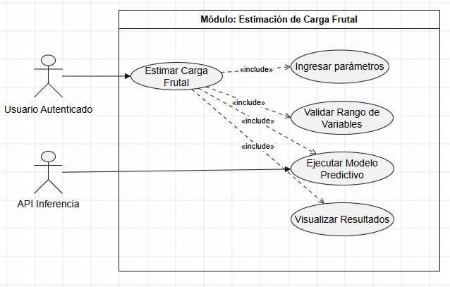

Figura 2: Caso de uso Autenticación y control de acceso
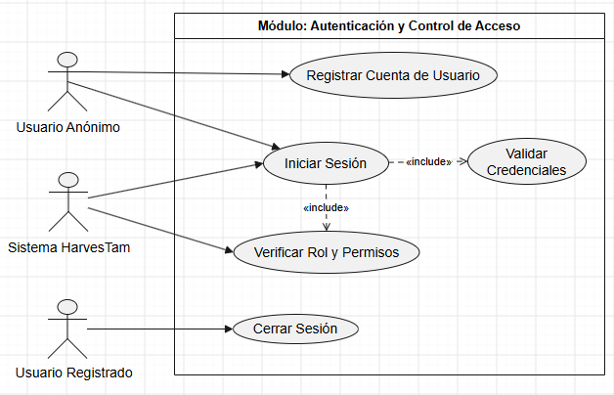

Figura 3: Caso de uso dashboard y métricas
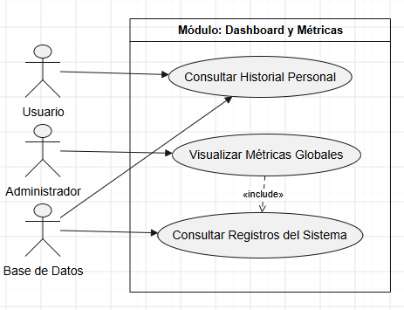

Especificación de Casos de Uso Relevantes
Dado que el sistema es de propósito único, se identifica un caso de uso relevante, que concentra la interacción con los tres nodos de la arquitectura y los escenarios críticos de calidad.
Código | Nombre | Actores | Prioridad
CU-01 | Autenticación y control de acceso | Usuario Anónimo, Usuario Registrado, Sistema | Alta
CU-02 | Estimar carga frutal | Usuario Autenticado, API Inferencia | Alta
CU-03 | Visualizar y consultar métricas | Usuario, Administrador, Base de Datos | Alta

Especificación de los Escenarios de Calidad Relevantes
A partir de las metas de la sección 2.1 y del análisis del equipo, los escenarios de calidad se expresan a continuación:

ID: EC1
Nombre: Desempeño: tiempo de respuesta de la estimación
Sinopsis: El sistema debe entregar la estimación de carga frutal sin demoras perceptibles para el usuario.
Entorno: Operación normal, con el sistema en ejecución en el equipo de defensa.
Cambio en el entorno: Un usuario envía el formulario con datos válidos.
Comportamiento esperado: El backend valida los datos, ejecuta el pipeline y devuelve la estimación al frontend.
Medida: Menos de 2 segundos, desde que la solicitud llega al backend hasta que se envía la respuesta.
Prioridad arquitectónica: Alta
Aplicación: Global

ID: EC2
Nombre: Tolerancia a fallos: datos de entrada inválidos
Sinopsis: El sistema debe manejar entradas incorrectas sin dejar de funcionar.
Entorno: Operación normal.
Cambio en el entorno: Un usuario envía un dato con tipo incorrecto, fuera de rango o un campo vacío.
Comportamiento esperado: La API rechaza la solicitud con un error y un mensaje que indica qué campo falló, y el frontend lo muestra al usuario. El modelo no llega a ejecutarse.
Medida: El 100 % de las solicitudes inválidas se rechazan sin reiniciar ningún contenedor, y la siguiente solicitud válida se responde con normalidad.
Prioridad arquitectónica: Alta
Aplicación: Local

ID: EC3
Nombre: Seguridad: control de acceso y protección de recursos
Sinopsis: El acceso a los recursos y datos del sistema debe estar estrictamente regulado según la identidad y el rol asignado al usuario.
Entorno: Operación normal con usuarios concurrentes.
Cambio en el entorno: Un usuario anónimo o un usuario con rol regular intenta acceder de forma directa mediante URL a las vistas de administración o invocar endpoints protegidos sin un token válido.
Comportamiento esperado: El middleware de la aplicación y las políticas de seguridad a nivel de fila en la base de datos interceptan la petición, deniegan el acceso y redirigen al usuario a la vista correspondiente con un mensaje de permisos insuficientes.
Medida: Cero accesos indebidos a datos globales o paneles administrativos por parte de usuarios sin privilegios confirmados.
Prioridad arquitectónica: Media
Aplicación: Global

ID: EC4
Nombre: Modificabilidad: reemplazo del modelo
Sinopsis: El modelo predictivo debe poder actualizarse sin modificar la interfaz.
Entorno: Sistema desplegado con un modelo en uso.
Cambio en el entorno: El equipo dispone de una versión actualizada del modelo, entrenada y validada fuera del sistema, que mantiene las variables de entrada y el formato de respuesta.
Comportamiento esperado: El artefacto del modelo se sustituye en el backend y el sitio sigue funcionando con el modelo nuevo, sin cambios en la interfaz.
Medida: Sin modificaciones en el código del frontend.
Prioridad arquitectónica: Alta
Aplicación: Global

ID: EC5
Nombre: Operatividad: reproducibilidad y puesta en marcha del entorno
Sinopsis: Cualquier persona con Docker debe poder levantar el sistema sin configuración manual.
Entorno: Equipo con Docker Engine y Compose instalados, y el repositorio clonado.
Cambio en el entorno: Se ejecuta el arranque del sistema por primera vez.
Comportamiento esperado: Los contenedores del sistema se levantan mediante Docker Compose sin configuración manual adicional, y el sitio queda disponible en el navegador.
Medida: Puesta en marcha con un único comando de arranque.
Prioridad arquitectónica: Media
Aplicación: Global

Vista Lógica
Figura 4: Vista lógica del sistema
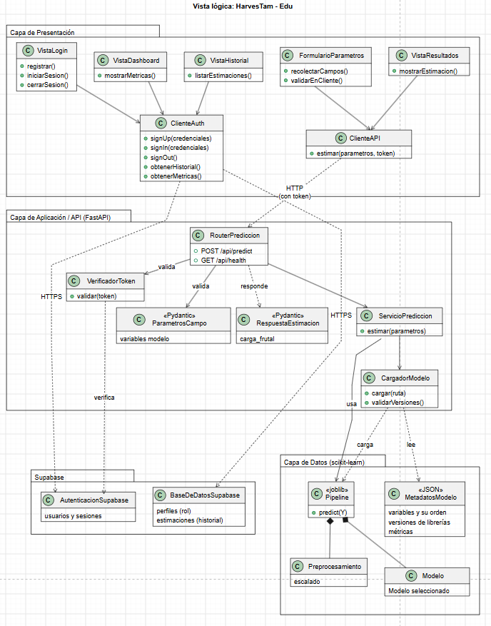

Vista de Procesos
Figura 5: Proceso de autenticación e inicio de sesión
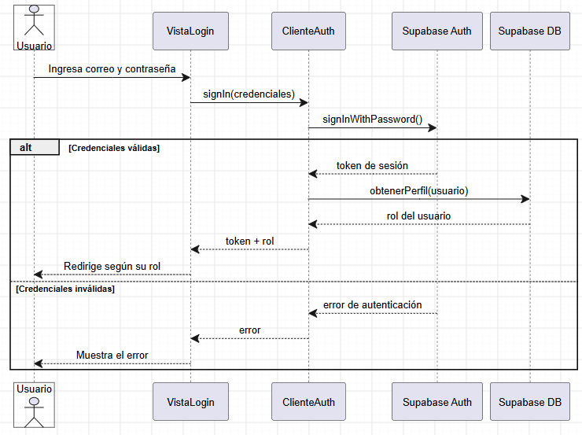

Figura 6: Proceso de estimación de carga frutal
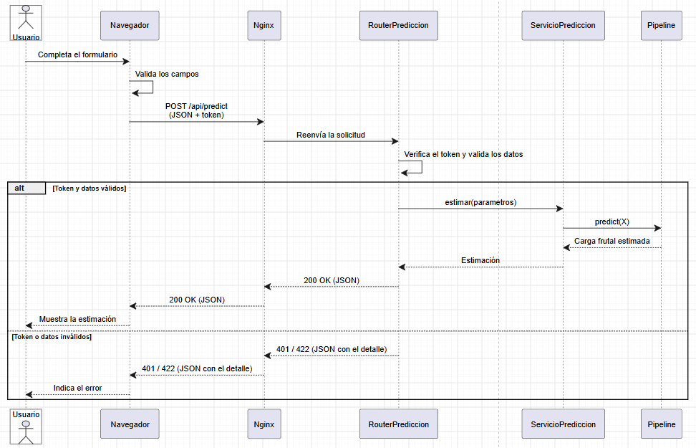

Vista de Despliegue
Figura 7: Diagrama de despliegue del sistema

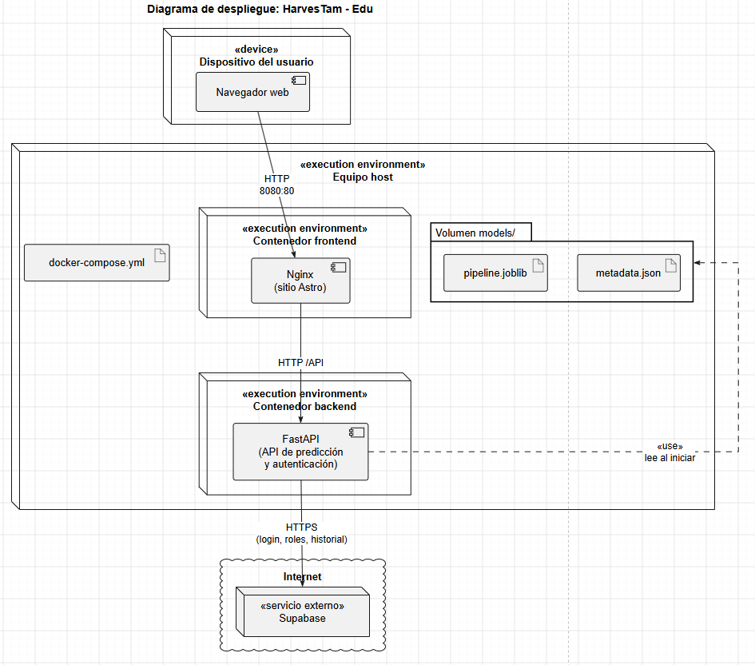

Vista Física
Figura 8: Vista física del sistema
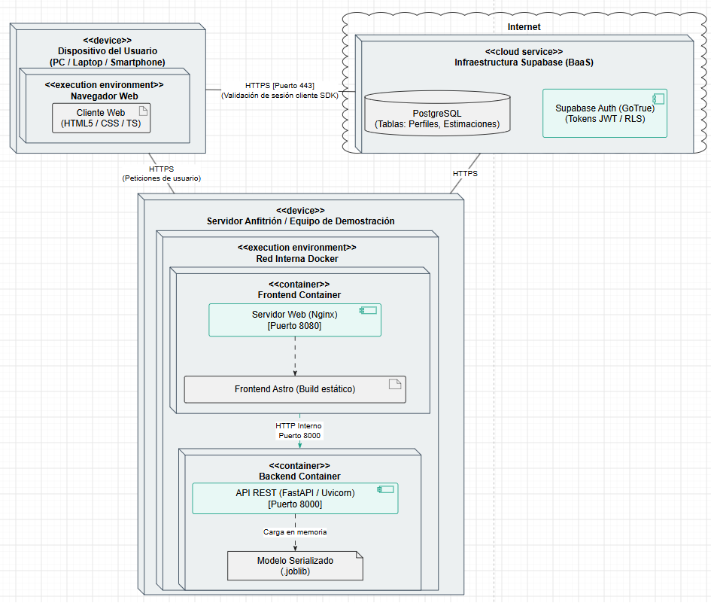

Vista Escenarios 4+1
Figura 9: Escenario de la estimación de carga frutal del sistema
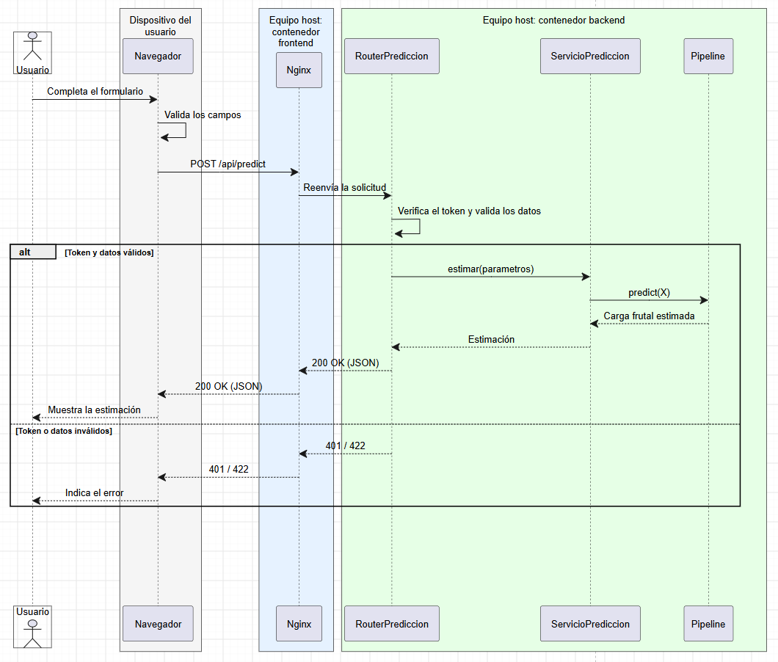

4. Decisiones de Diseño y Selección de Alternativas
Las principales decisiones arquitectónicas se tomaron considerando la restricción de Tiempo de Construcción. Ya que el proyecto debe implementarse en una ventana acotada de sprints.
Como primera decisión, la arquitectura se definió separando estrictamente el frontend del backend analítico. Esto permite que ambas partes se construyan en paralelo por los integrantes del equipo, y que el backend pueda probarse de forma independiente enviándole solicitudes directamente a la API, sin depender de que la interfaz esté terminada.
Un segundo elemento fue la restricción de Infraestructura, que exige que la solución esté contenerizada mediante Docker. Combinada con la meta de Modificabilidad, esta restricción condujo a modularizar la aplicación en dos contenedores independientes: uno para el frontend y otro para el backend. Esta separación permite que el artefacto del modelo predictivo se actualice en el contenedor backend sin reconstruir ni modificar el contenedor frontend.
El escenario de calidad de Tolerancia a Fallos condujo a que la validación de los datos de entrada se resuelva completamente en el backend, mediante esquemas de validación de tipos y rangos. De esta forma, cualquier parámetro fuera de rango o con un formato incorrecto es rechazado antes de llegar al pipeline de predicción, y el sistema responde con un mensaje informativo en lugar de fallar.
Para la autenticación, el registro de usuarios y el control de roles, se optó por Supabase en lugar de construir estos mecanismos dentro de la propia arquitectura Docker. Esta decisión, condicionada nuevamente por la restricción de Tiempo de Construcción, evita implementar y mantener el manejo de contraseñas, sesiones y una base de datos adicional, a cambio de que el sistema dependa de conexión a internet durante su ejecución. Como parte de esta decisión, la lógica de autenticación se concentra en el frontend, que se comunica directamente con Supabase, mientras que el backend se limita a verificar la validez del token recibido antes de ejecutar una predicción. Esto mantiene acotado el crecimiento del backend analítico y preserva la separación de responsabilidades definida en la primera decisión.

5. Análisis de Reutilización
El proyecto reutiliza exclusivamente componentes de código abierto, en línea con la restricción de costo cero:
- Backend: FastAPI y Pydantic para la API y la validación de datos, Uvicorn como servidor, y scikit-learn con joblib para el pipeline de predicción.
- Frontend: Astro y Tailwind como base del sitio, y Nginx como servidor web.
- Infraestructura: las imágenes oficiales de Python y Nginx en Docker Hub como punto de partida de los contenedores.
Se desarrollan específicamente para el proyecto:
- El pipeline de limpieza, transformación y modelamiento de los datos del Prosopis tamarugo.
- Los esquemas de validación y los endpoints de la API de predicción.
- La interfaz del formulario y la visualización de resultados.
- Los archivos de configuración de Docker que integran los componentes anteriores.
- La interfaz de registro, inicio de sesión, dashboard de métricas e historial de estimaciones, y la verificación del token de sesión en el backend.

